Nombre: Cordero Hernández Marco Ricardo fecha: 21/09/21

Actividad Eliminar Epsilón transiciones

Para todo estado q ϵ Q y σ que pertenece a Σ, se definen las siguientes funciones.

ε-c (q) = {p Ι p es accesible desde q sin consumir nada de entrada}

funcion d con un estado :

d (q, σ) = {p Ι hay una transición de q a p etiquetada con σ}

funcion d con una colección de estados.

* + ε-c (d(q, σ)) es el conjunto de todos los estados accesibles desde q primero mediante una transición con σ y después mediante cero o mas ε transiciones.
  + d(ε-c(q), σ) es el conjunto de todos los estados accesibles desde q tomando primero cero o mas ε transiciones y después una transición con σ

Para generar mi nuevo AFN sin epsilon transiciones usamos la siguiente función:

$$∆^{'}\left( q , a \right)= ε-c ( d\left(ε-c\left( q\right), a\right) )$$

1. 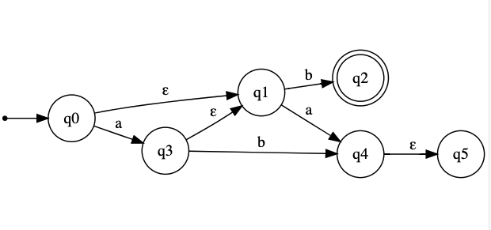Considera el siguiente AFN-ε y realiza las siguientes operaciones. (El único estado final es q2).

|  |  |
| --- | --- |
| ε-c (q0) ={ q0 , q1} | d(ε-c (q0), a) = {q4} |
| ε-c (q1) = {q1} |  |
| ε-c (q2) = {q2} | ε-c ({q3, q4}) = {q1,q5} |
| ε-c (q3) = {q1,q3 } |  |
| ε-c (q4) = { q4,q5} |  |
| ε-c (q5) = {q5} |  |

1. Completa la siguiente tabla

|  |  |  |
| --- | --- | --- |
| $$∆^{'}$$ | a | b |
| $$q_{0}$$ | $ε-c ( d\left(ε-c\left( q_{0}\right), a\right) )$ = {q1,q3,q4,q5} | $ε-c ( d\left(ε-c\left( q_{0}\right), b\right) )$ = {q2} |
| $$q_{1}$$ | $ε-c ( d\left(ε-c\left( q_{1}\right), a\right) )$ = {q4,q5} | $ε-c ( d\left(ε-c\left( q_{1}\right), b\right) )$ = {q2} |
| $$q_{2}$$ | $ε-c ( d\left(ε-c\left( q_{2}\right), a\right) )$ = $∅$ | $ε-c ( d\left(ε-c\left( q_{2}\right), b\right) )$ = $∅$ |
| $$q_{3}$$ | $ε-c ( d\left(ε-c\left( q_{3}\right), a\right) )$ = {q4,q5} | $ε-c ( d\left(ε-c\left( q_{3}\right), b\right) )$ = {q2,q4,q5} |
| $$q_{4}$$ | $ε-c ( d\left(ε-c\left( q_{4}\right), a\right) )$ = $∅$ | $ε-c ( d\left(ε-c\left( q_{4}\right), b\right) )$ = $∅$ |
| $$q_{5}$$ | $ε-c ( d\left(ε-c\left( q_{5}\right), a\right) )$ = $∅$ | $ε-c ( d\left(ε-c\left( q_{5}\right), b\right) )$ = $∅$ |

Utiliza la funcion $∆^{'}$ para dibujar el nuevo autómata en JFLAP , este ya sin epsilón transiciones , inserta la captura de pantalla con tu nuevo AFN.



Finalmente minimiza tu autómata en JFLAP.

